La trasformata di Laplace di una funzione f(t) nel dominio del tempo si esprime con la scrittura :

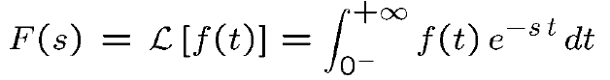

Mentre l’antitrasformata si indica con :

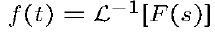

Quando sarà possibile si utilizzerà la seguente convenzione:

- la funzione del dominio del tempo verrà indicata utilizzando una lettera minuscola ;
- la trasformata di Laplace dela stessa funzione verrà indicata con la stessa lettera , ma maiuscola .
In queste 2 tabelle sono riportate le trasformate di Laplace delle funzioni più utilizzate e vengono fornite alcune proprietà della trasformata che consentiranno di analizzare sempilici sistemi .

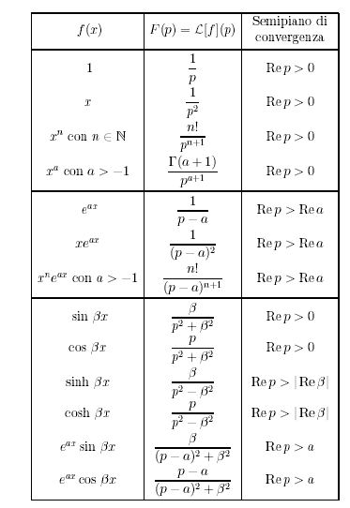
Tabella 1
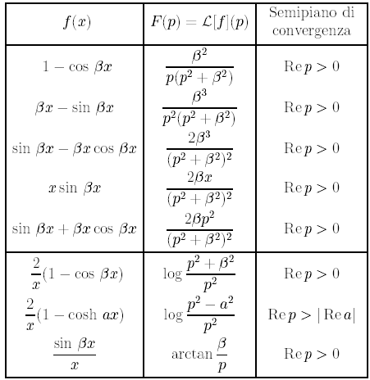

Tabella 2

